L’angolo della poesia: “Zèna” di Margherita Crasto
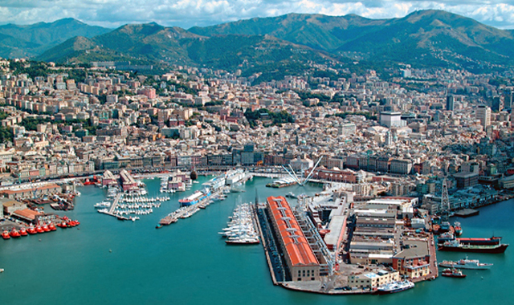

ZÉNA
U bezagnin u criòva in sciâ ciasétta
a freschéssa da só früta,
dau lau gh’éa i pésci:
– Anciùe bele! – cantova u pescàu.
A dónna russa,
cui só öggi penetrantiinte ‘na faccia pitüò
dai turmenti da vitta,a sercova cartuin.
I gatti àivan puìa di ratti.
Inti carugétti ôduì mòi ascurdè.
I tàiti griggide ‘na lavagna unde nu se scrive,
u sé tütt’asémme aragiàude ‘n tempurole estivu.
Custràita tra u mò e a muntagna,
t’è lasciàu ‘na traccia intu mé cö… Zéna.
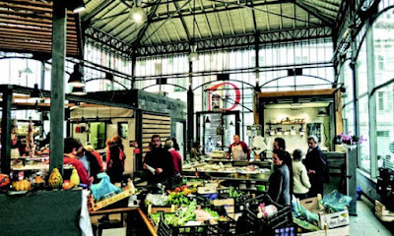

Genova
Il fruttivendolo gridava sulla piazzetta
la freschezza della sua frutta,
accanto aveva i pesci:
– Acciughe belle!- cantava il pescatore.
La donna rossa,
con i suoi occhi penetranti
in una faccia pitturata
dai tormenti della vita cercava cartoni.
I gatti avevano paura dei topi
Nei vicoletti odori mai dimenticati.
I tetti grigi di una lavagna dove non si scrive
Il cielo all’improvviso arrabbiato di un temporale estivo.
Costretta tra il mare e la montagna,
hai lasciato una traccia nel mio cuore… Genova
Margherita Crasto
©Polis SA Magazine- Redazione Liguria

